МІНІСТЕРСТВО ОСВІТИ І НАУКИ УКРАЇНИ
НАЦІОНАЛЬНИЙ УНІВЕРСИТЕТ «ЛЬВІВСЬКА ПОЛІТЕХНІКА»
Інститут прикладної математики та фундаментальних наук
Кафедра прикладної математики
Звіт про виконання лабораторної роботи № 2
з дисципліни «Автоматизовані системи тестування програмного продукту»
На тему:
«WEB ТЕСТУВАННЯ З ВИКОРИСТАННЯМ SELENIUM
(сайт XYZ Bank, вхід Bank Manager Login, операція Open Account)»
Варіант № 4

Виконав: Перевірила:
студент групи ПМ-31 доцент каф. ПМ
Погорілець Д. В. Пабирівський В. В.
Здано: 05.10.2026 Підпис: ___________
Львів – 2026

Постановка завдання
За варіантом 4 потрібно виконати Web тестування сайту XYZ Bank за адресою globalsqa.com. Сценарій такий: вхід Bank Manager Login, операція Open Account. Завдання вимагає трьох речей: застосувати шаблон Page Objects, описати поведінку системи мовою Gherkin за методологією BDD та використати інструмент SpecFlow, який відділяє специфікацію від автоматизації.
Роботу виконано у середовищі MS Visual Studio. Використано бібліотеку Selenium WebDriver, інструмент SpecFlow і фреймворк MSTest. Тести працюють у браузері Google Chrome.
Вихідний код розміщено у репозиторії GitHub:
https://github.com/dmytropohorol/LPNUTesting/tree/main/2Lab

Короткі теоретичні відомості
Selenium це бібліотека, яка керує браузером програмно. Тест через неї відкриває сторінку, знаходить елементи, натискає кнопки та читає текст, тобто робить те саме, що людина робила б вручну. Елементи шукаються за локаторами: за ідентифікатором, за селектором CSS або за виразом XPath.
Page Objects це шаблон, за яким кожна сторінка застосунку описується окремим класом. Локатори елементів і дії над ними зібрані в цьому класі, а тест працює лише з його методами. Коли верстка сайту змінюється, правити треба одне місце, а не всі тести.
BDD це підхід, за якого поведінку системи спершу описують звичайною мовою, зрозумілою і замовнику, і розробнику, і лише потім пишуть код, що цей опис виконує. Для опису використовують мову Gherkin з кількома ключовими словами: Given задає початковий стан, When описує дію, Then описує очікуваний результат, And продовжує попередній крок.
SpecFlow це реалізація BDD для платформи .NET. Він читає файли з розширенням feature, де лежать сценарії мовою Gherkin, і під час збирання проєкту перетворює кожен сценарій на окремий тест. Кожному рядку сценарію відповідає метод у класі кроків, звʼязаний з ним регулярним виразом.

Хід роботи

Сценарій, що автоматизується
Сценарій відкриття рахунку складається з таких дій. Відкрити сайт, натиснути кнопку Bank Manager Login, перейти на вкладку Open Account, вибрати клієнта у списку Customer, вибрати валюту у списку Currency, натиснути кнопку Process. Застосунок показує діалог браузера з текстом про успішне створення рахунку та його номером. Вигляд форми показано на рисунку 1.
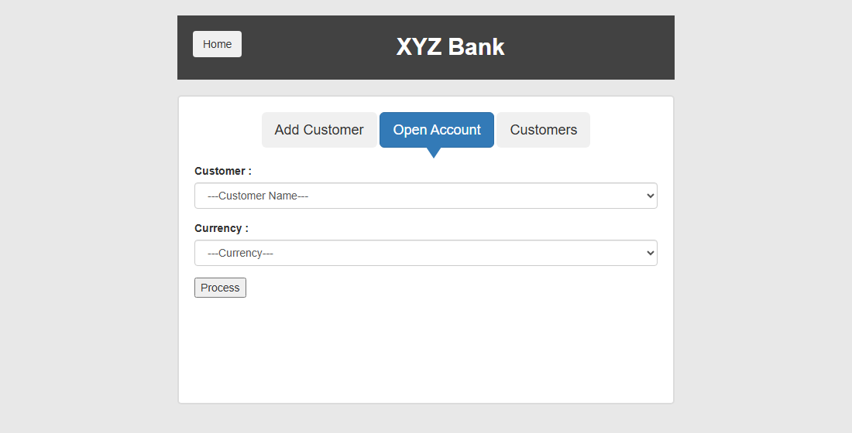
Рисунок 1 – Форма Open Account сайту XYZ Bank

Опис поведінки мовою Gherkin
Поведінку описано у файлі OpenAccount.feature. Блок Background містить два кроки, спільні для всіх сценаріїв: відкриття застосунку та вхід у режим менеджера банку. Основний сценарій наведено у лістингу 1.
Лістинг 1 – Опис сценарію відкриття рахунку мовою Gherkin
Feature: Open Account

Background:
Given the XYZ Bank application is open
And I am logged in as Bank Manager

@smoke @variant4
Scenario: Account is opened for an existing customer
When I open the Open Account tab
And I select customer "Harry Potter"
And I select currency "Dollar"
And I process the account opening
Then the account creation message is shown
And the created account number is not empty
Опис не містить жодного рядка коду та жодного локатора, тому його може прочитати людина, не знайома з програмуванням. Саме в цьому полягає відділення специфікації від автоматизації.

Сторінки за шаблоном Page Objects
Застосунок описано трьома класами сторінок. Клас LoginPage відповідає за стартову сторінку з вибором ролі, клас ManagerPage за вкладки менеджера банку, клас OpenAccountPage за форму відкриття рахунку. Спільні дії з елементами винесено до класу BasePage.
Кнопки адресуються за атрибутом ng-click, наприклад button[ng-click='manager()']. Застосунок побудований на AngularJS, і цей атрибут стабільніший за текст кнопки та за класи оформлення. Кнопку Process шукаємо всередині форми, бо в шапці сторінки є інші кнопки того самого типу.
Неявні очікування вимкнено, використовуються лише явні. Змішувати їх не варто, бо час очікування стає непередбачуваним.

Реалізація кроків
Кожному рядку сценарію відповідає метод класу OpenAccountSteps. Методи не працюють із Selenium напряму, а викликають методи сторінок. Екземпляри сторінок створює контейнер SpecFlow, по одному на сценарій.
Браузер відкривається перед першим зверненням до нього і закривається після сценарію. Якщо сценарій впав, перед закриттям зберігається знімок екрана, бо у звіті прогону лишається сама лише назва кроку.

Запуск тестів
Складання проєкту та прогін виконує скрипт Run-Tests.ps1. Драйвер браузера завантажувати вручну не потрібно: Selenium версії 4.6 і новішої має вбудований Selenium Manager, який підбирає драйвер під встановлену версію Chrome. Результат прогону наведено у лістингу 2.
Лістинг 2 – Результат прогону Web тестів
Passed AccountIsOpenedForAnExistingCustomer [4 s]
Passed AccountIsOpenedInAnySupportedCurrency_Pound [3 s]
Passed AccountIsOpenedInAnySupportedCurrency_Rupee [4 s]
Passed AccountIsOpenedForAnyBankCustomer_HermoineGranger [4 s]
Passed AccountIsOpenedForAnyBankCustomer_RonWeasly [4 s]
Passed AccountIsOpenedForAnyBankCustomer_AlbusDumbledore [3 s]
Passed AccountIsOpenedForAnyBankCustomer_NevilleLongbottom [3 s]
Passed AccountIsNotOpenedWhenCustomerIsNotSelected [7 s]
Passed AccountIsNotOpenedWhenCurrencyIsNotSelected [7 s]
Passed CustomerListContainsAllBankCustomers [4 s]

Test Run Successful.
Total tests: 10
Passed: 10
Total time: 48.6367 Seconds

Набір сценаріїв
Набір складається з десяти тестів. Основний сценарій відкриває рахунок клієнту Harry Potter у валюті Dollar і перевіряє як текст повідомлення, так і те, що номер рахунку складається з цифр.
Далі йдуть два перебори, побудовані за правилом: у кожному міняється рівно один параметр, другий лишається сталим. Перший перебір лишає сталим клієнта і міняє валюту, перевіряючи Pound та Rupee. Другий лишає сталою валюту і міняє клієнта, перевіряючи решту чотирьох клієнтів банку. Завдяки цьому кожна з трьох валют і кожен з пʼяти клієнтів перевіряються рівно один раз, без повторів. Якщо тест червоніє, одразу зрозуміло, який саме параметр став причиною.
Два сценарії перевіряють зворотне. У першому не вибрано клієнта, у другому не вибрано валюту. Обидва натискають Process і переконуються, що діалог не зʼявився і сторінка лишилася тією самою. Без таких сценаріїв набір доводив би лише те, що кнопка працює, але не те, що форма відхиляє неповні дані.
Останній сценарій читає випадний список клієнтів і звіряє, що в ньому присутні всі пʼятеро клієнтів банку.

Висновки
Виконано завдання варіанта 4. Автоматизовано сценарій відкриття рахунку менеджером банку на сайті XYZ Bank. Набір містить десять тестів, усі вони проходять успішно.
Застосовано шаблон Page Objects: локатори елементів зібрані у трьох класах сторінок, а кроки тестів працюють лише з їхніми методами. Завдяки цьому зміна верстки сайту потребує правки одного місця.
Поведінку системи описано мовою Gherkin за методологією BDD. Опис не містить коду, тому сценарій читається як звичайний текст. Інструмент SpecFlow перетворює цей опис на тести під час збирання проєкту.
Сценарії побудовано за правилом одного змінного параметра, тому кожна валюта і кожен клієнт перевіряються рівно один раз. До позитивних сценаріїв додано негативні, які доводять, що форма не створює рахунок за неповних даних.

